欧阳菁简介

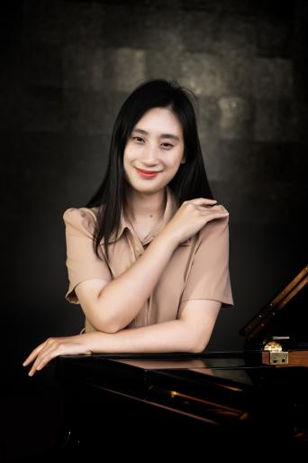

欧阳菁，英国北方皇家音乐学院钢琴演奏哲学博士，现任广州暨南大学艺术学院音乐系钢琴教师，荣获广东省首届美育教师教学基本功比赛一等奖，同年获得暨南大学艺术学院首届教工荣誉奖-教学院长奖，所教学生在钢琴比赛中获得奖项，并成功考取国内外知名音乐学府。

2000年以优异成绩考入星海音乐学院附中，跟随黄天东教授学习，曾先后在广州星海音乐厅、香港文化中心、北京保利剧院、广州星海音乐学院音乐厅等全国各大音乐厅演出和举办独奏音乐会。2005年以全额奖学金赴英国普赛尔天才音乐学校（The Purcell School of Music）留学，师从钢琴系主任William Fong，同年获得该校的协奏曲比赛第一名，并与交响乐团在英国皇家音乐学院（Royal Academy of Music）的公爵音乐厅举行了首次伦敦公演。2006年参加了英国马洛协奏曲比赛获第一名，英国伊灵协奏曲比赛获金奖，并与英国伊灵交响乐团（Ealing Symphony Orchestra）成功合作演出并录制了首张个人专辑。

2007年到2017年，欧阳菁获全额奖学金就读于世界知名音乐学府英国北方皇家音乐学院（Royal Northern College of Music），先后师从于Carole Presland ，钢琴系主任Graham Scott和著名钢琴演奏家Cristina Ortiz，并以一等荣誉（First Class Honours）和卓越成绩（Distinction）分别获得该学院的钢琴演奏学士，硕士学位和钢琴演奏哲学博士学位（PhD in performance），其学术论文探究了十九世纪初伦敦钢琴学派的演奏风格和技巧，成为该学院首位亚裔博士。曾任教于英国谢菲尔德大学（Sheffield University）音乐系，为本科和研究生开设多门音乐表演和理论课程。

欧阳菁频繁举办钢琴独奏和室内乐音乐会并受邀出席一系列演出活动，演奏足迹遍布亚洲和欧洲等地， 其中包括著名的威格摩尔音乐厅（Wigmore Hall），圣马丁田大教堂（St Martin-in-the-fields）， 特那·西姆斯音乐厅 （The Turner Sims Concert Hall）和 布里奇沃特音乐厅（Bridgewater Hall）。她的精彩演奏被各大音乐厅详细报道，还多次在英国广播电台 （BBC Radio 3）等重要媒体播出，备受赞赏。欧阳菁参加英国北方皇家音乐学院协奏曲比赛获一等奖后，与瑞士指挥家Philippe Bach先生合作，成功举办个人专场音乐会。

欧阳菁还受邀参加多个大型国际学术会议并作研究报告，其中包括意大利的“穆齐奥·克莱门蒂和英国音乐乐坛”会议，爱尔兰都柏林的“演奏博士”会议，英国皇家音乐学会学术年会和“十九世纪英国音乐”会议，得到著名音乐学家们的认同和好评，首演了多首钢琴作品，并多次参与策划多个具有国际影响力的学术会议，取得圆满成功。